ANUNŢ DE PARTICIPARE SIMPLIFICAT

PENTRU ACHIZIȚIA DE VALOARE MICĂ

privind achiziționarea „Materiale didactice”
prin achiziţie publică de valoare mică

1. Denumirea autorităţii contractante Centrul de Instruire
2. IDNO 1006601000978

Adresa mun.Chișinău, sec. Rîșcani, com.Ciorescu, s.Goian
- Numărul de telefon/fax 068592247
- Adresa de e-mail şi pagina web oficială ale autorităţii contractante : ci.achizitii@anp.gov.md
- Adresa de e-mail sau pagina web oficială de la care se va putea obţine accesul la documentaţia de atribuire: documentaţia de atribuire este anexată în cadrul procedurii în SIA RSAP – ci.achiziții@anp.gov.md.
- Tipul autorităţii contractante şi obiectul principal de activitate (dacă este cazul, menţiunea că autoritatea contractantă este o autoritate centrală de achiziţie sau că achiziţia implică o altă formă de achiziţie comună): subdiviziune din cadrul Administrației Naționale a Penitenciarelor
- Procedura a fost inclusă în planul de achiziții publice a autorității contractante: Da.
Link-ul către planul de achiziții publice publicat: https://drive.cloud.gov.md/s/PDdPtYxjyLZj9jm?dir=/CI/CI-2026
- Cumpărătorul invită operatorii economici interesaţi, care îi pot satisface necesităţile, să participe la procedura de achiziţie privind livrarea/prestarea următoarelor bunuri/servicii:

Nr.  d/o | Cod CPV | Denumirea  bunurilor solicitate | Cantitatea/ Un.m | Specificarea tehnică deplină solicitată, Standarde de referință | Valoarea  estimată lei, fără TVA
1. | 3  9  1  6  2  1  0  0  -  6 | Certificate tipizate | 1000 buc | Descriere generală  Certificat destinat absolvenților cursurilor de formare profesională organizate de Centrul de instruire al Administrației Naționale a Penitenciarelor.  Format și structură  - Format deschis: A3  - Format finit/pliat: A4  - Orientare: landscape (interior)  - Certificatul va fi compus din:  - copertă față/spate;  - interior tipizat pentru completare.  Copertă  - Carton rigid premium, densitate minimă: 250–300 g/m²;  - Imprimare policromie (color);  - Elemente grafice:  - stema Republicii Moldova;  - sigla Ministerului Justiției;  - sigla Administrației Naționale a Penitenciarelor / Centrului de instruire;  - inscripția „CERTIFICAT de absolvire a cursului de formare profesională”;  - motto „DOCENDO DISCIMUS”.  - Fundal cu elemente grafice și textură de securizare vizuală.  Interior certificat  - Hârtie specială de securitate sau hârtie offset premium, minim 120–160 g/m²;  - Imprimare față-verso;  - Policromie;  - Elemente obligatorii:  - denumirea instituției;  - seria și numărul certificatului;  - rubrici pentru:  - nume/prenume;  - grad special;  - denumirea cursului;  - perioada de studii;  - număr de înregistrare;  - semnături și ștampilă;  - tabel pentru discipline studiate;  - rubrici pentru număr de ore și rezultate evaluare.  - Elemente grafice de fundal anti-copiere:  - model geometric continuu;  - element decorativ vertical central;  - watermark/sigilă grafică estompată.  Numerotare  - Seria și numărul vor fi imprimate tipografic sau digital, individual pentru fiecare certificat.  Finisare  - Biguire centrală pentru pliere;  - Tăiere precisă;  - Ambalare în seturi protejate împotriva deteriorării.    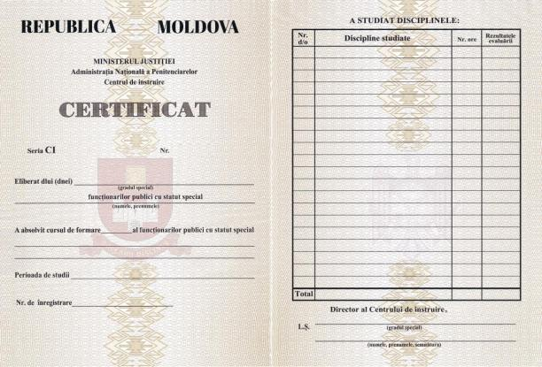 | 8 333,33
2. | 3  9  1  6  2  1  0  0  -  6 | Mapă oficială pentru protocol | 50 buc | Format  - Format finit: A4 pliat;  - Deschidere tip mapă dublă.  Material  - Carton rigid premium 300–350 g/m²;  - Laminare mată;  - Rezistență ridicată la uzură și îndoire.  - Design exterior  - Fundal albastru instituțional;  - Imprimare policromie;  Elemente grafice:  - harta Republicii Moldova cu marcarea instituțiilor penitenciare;  - stema și simbolurile instituționale;  denumirea:  - „REPUBLICA MOLDOVA”  - „MINISTERUL JUSTIȚIEI”  - „ADMINISTRAȚIA NAȚIONALĂ A PENITENCIARELOR”  - „CENTRUL DE INSTRUIRE”  - motto „DOCENDO DISCIMUS”;  - date de contact și pagina web.  - Text și elemente grafice reliefate sau evidențiate prin lac selectiv (opțional).  Interior mapă  - Prevăzută cu buzunar interior pentru fixarea certificatului;  - Buzunar decupat pentru introducerea documentului format A4;  - Posibilitate de inserare a unui carton suport suplimentar.  - Finisare  - Laminare mată/soft-touch;  - Biguire profesională;  - Colțuri rezistente;  - Lipire și asamblare profesională.  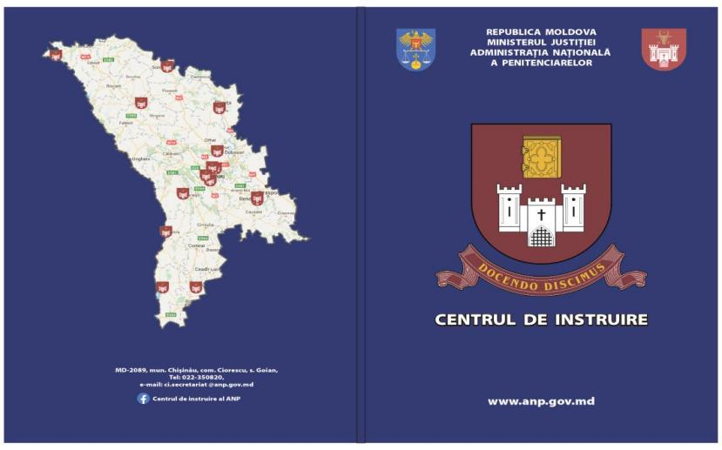 | 1 302,08
3. | 3  9  1  6  2  1  0  0  -  6 | Pixuri de protocol personalizate | 50 buc | Pixuri personalizate destinate activităților protocolare, delegațiilor oficiale, vizitelor de studiu, conferințelor și evenimentelor organizate de Centrul de instruire al Administrației Naționale a Penitenciarelor.  Caracteristici generale  Tip produs: pix din plastic;  Destinație: cadou protocolar și materiale de reprezentare instituțională;  Mecanism: retractabil prin apăsare;  Utilizare: scriere zilnică și activități protocolare;  Design elegant, simplu și profesional.  Material și construcție  Corp realizat din plastic rezistent;  Suprafață netedă, finisaj lucios sau mat;  Clip integrat rezistent;  Greutate redusă și utilizare confortabilă.  Culoare și design  Culoare corp pix: alb;  Elemente decorative și personalizare în culori instituționale;  Aspect sobru și reprezentativ.  Personalizare  Pixurile vor fi personalizate cu:  - logo-ul Centrului de instruire;  - denumirea „Centrul de instruire”;  - motto-ul „DOCENDO DISCIMUS”.  - Metoda de personalizare  - imprimare UV, tampografie sau gravură laser (după posibilitatea tehnică a materialului);  - personalizarea trebuie să fie clară, uniformă și rezistentă la uzură;  - amplasarea elementelor grafice conform machetei aprobate de beneficiar.  Caracteristicile minei  - Mină standard interschimbabilă;  - Culoare scriere: albastru;  - Grosime scriere: 0,7–1,0 mm;  - Scriere uniformă, fără întreruperi.  Cerințe de calitate  - Pixurile trebuie să fie noi, fără zgârieturi, fisuri sau defecte;  - Personalizarea trebuie să fie uniformă pe toate produsele;  Prestatorul va prezenta o mostră sau simulare digitală pentru aprobare înainte de executarea tirajului. | 1 406,25
4. | 3  9  1  6  2  1  0  0  -  6 | Registru de evidență și eliberare a certificatelor | 5 buc | Caracteristici generale  Tip produs: registru evidență;  Utilizare:  - evidența certificatelor emise;  - evidența eliberării certificatelor către participanții la instruire;  - Format recomandat: A4;  - Orientare: portrait;  - Număr file: minimum 100 file;  - Tip legare: cartonată/cusută pentru rezistență îndelungată;  - Deschidere facilă pentru completare manuală.  Copertă  - Copertă rigidă, cartonată;  - Material rezistent la uzură;  Personalizare color cu:  - logo-ul Centrului de instruire;  - denumirea instituției;  - denumirea registrului:  - „Registru de evidență și eliberare a certificatelor”;  - Design oficial și reprezentativ;  - Posibilitate de laminare mată sau lucioasă.  Interior registru  Hârtie offset albă, minim 80 g/m²;  Tipărire clară, lizibilă;  File numerotate (opțional);  Structură tabelară pentru completare manuală.  Rubrici obligatorii  - Nr. d/o — completare manuală  - Numele și prenumele participantului la instruire  - Gradul special  - Numărul certificatului  - Instituția/subdiviziunea  - Perioada instruirii  - Data eliberării certificatului  - Semnătura de primire a certificatului  - Observații  Cerințe de calitate  Registrele trebuie să fie executate îngrijit, fără defecte de tipar sau legare;  Coperta trebuie să fie rezistentă la utilizare frecventă;  Tipărirea rubricilor trebuie să permită completarea ușoară și lizibilă;  Prestatorul va prezenta o mostră pentru aprobare înainte de executarea tirajului.  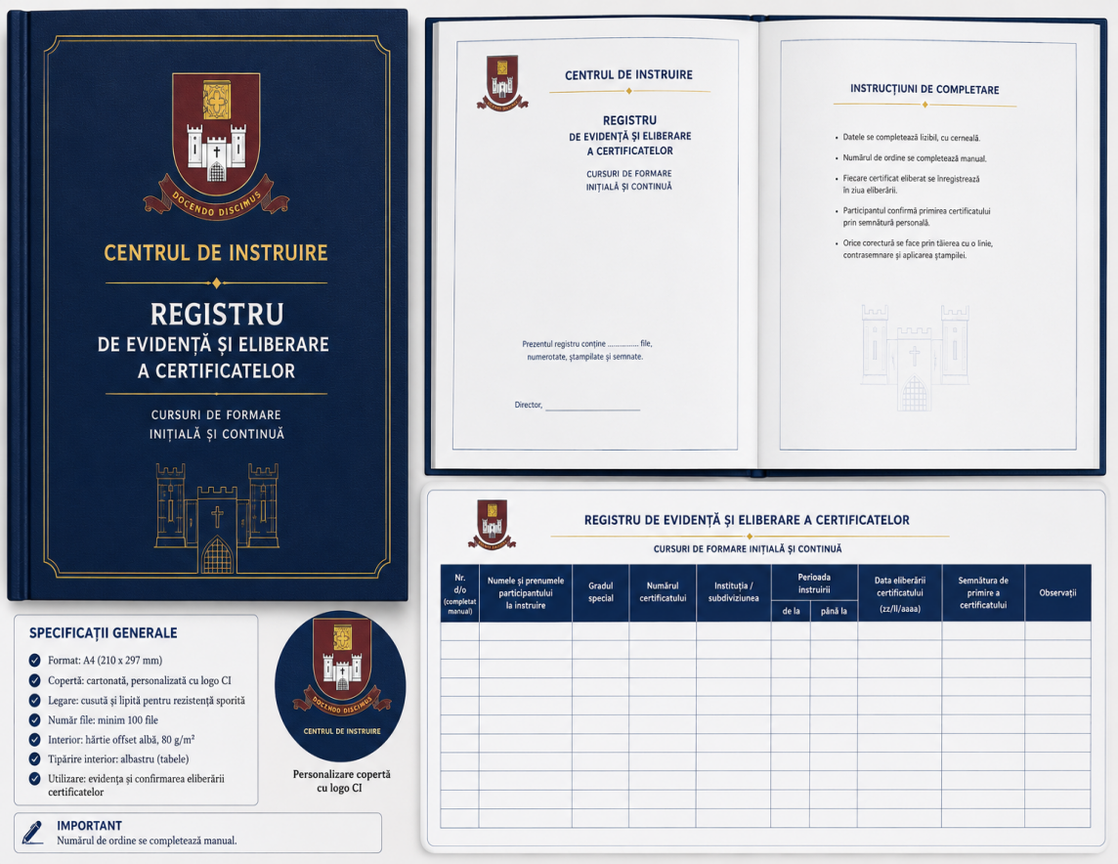 | 416,67
5. | 3  9  1  6  2  1  0  0  -  6 | Cablu HDMI – HDMI, 5 metri | 3 buc | Caracteristici tehnice și de performanță propuse:  Tip conexiune: HDMI tată – HDMI tată  Lungime cablu: 5 metri  Standard: HDMI 2.1 (compatibil retroactiv HDMI 2.0 / 1.4)  Lățime de bandă: până la 48 Gbps  Suport rezoluție video:  4K Ultra HD – până la 120 Hz  8K Ultra HD – până la 60 Hz  Compatibilitate HDR / Dynamic HDR  Suport eARC (Enhanced Audio Return Channel)  Suport transmisie audio-video digitală de înaltă fidelitate  Compatibil cu televizoare, monitoare, proiectoare, laptopuri, console și sisteme multimedia  Conductori din cupru pentru transmisie stabilă a semnalului  Conectori placați (auriți) pentru reducerea interferențelor și durabilitate sporită  Ecranare multiplă pentru protecție împotriva pierderilor de semnal și interferențelor electromagnetice  Compatibilitate cu tehnologii: CEC, VRR, ALLM, Dolby Atmos, DTS:X  Material exterior rezistent la uzură și îndoire repetată  Culoare: negru | 1250,00
Total : 12 708,33
Termen de livrare: La solicitarea autorității contractante
Livrarea: Centrul de instruire - mun. Chișinău, com. Ciorescu, sat. Goian. Livrarea se va efectua din contul ofertantului.
Timpul de livrare: luni – vineri, orele: 08:00 – 15:00

Notă*: După etapa finalizării licitației electronice, dacă aceasta a avut loc, în cazul micșorării prețurilor inițiale, conform rundelor desfăşurate, urmează a fi prezentată oferta actualizată în format electronic, cu aplicarea semnăturii electronice, la adresa de email indicată în documentația de atribuire.
Prețurile pentru bunurile/serviciile solicitate se indică în lei moldovenești, cu două cifre după virgulă.
În situația identificării de către Centrul de instruire a diferenței între suma prețurilor unitare și prețul total din ofertă, urmează a fi luat în calcul prețul unitar fără TVA, iar suma totală va fi corectată corespunzător, fiind coordonată în prealabil cu operatorul economic. Dacă ofertantul nu va accepta corecția acestor erori, oferta, în consecință, va fi respinsă.
În temeiul art. 19 alin. 3 lit. d) din Legea nr. 131/ 2015, privind achizițiile publice, Centrul de instruire va exclude din procedura de atribuire a contractului de achiziții publice orice ofertant în cazul prezentării informațiilor false sau neprezentării informațiilor solicitate de ANP, în scopul demonstrării îndeplinirii criteriilor de calificare și selecție.

- În cazul în care contractul este împărţit pe loturi, un operator economic poate depune oferta (se va selecta): pentru un singur lot.
- Evaluarea va fi efectuată: lot unic.
- Termenele şi condiţiile de livrare/prestare solicitate: la solicitarea autorității contractante
- Termenul de valabilitate a contractului 31.12.2026
- Scurtă descriere (indicați după caz) a criteriilor de calificare:

Nr. d/o | Denumirea documentului cerinței | Cerințe suplimentare față de document | Obligativitatea
 | Cerere de participare | Completat în conformitate cu anexa nr. 7 din Documentația standard aprobată prin Ordinul MF nr. 115 din 15.09.2021 - confirmată prin ștampila și semnătura participantului sau semnată electronic. | Obligatoriu
 | Declarație privind valabilitatea ofertei | Completat în conformitate cu anexa nr. 8 din Documentația standard aprobată prin Ordinul MF nr. 115 din 15.09.2021. Termen de valabilitate a ofertei 30 de zile din data limită de depunere a ofertelor - confirmată prin ștampila și semnătura participantului sau semnată electronic. | Obligatoriu
 | Specificații tehnice | Completat în conformitate cu anexa nr. 22 din Documentația standard aprobată prin Ordinul MF nr. 115 din 15.09.2021 - confirmate prin ștampila și semnătura participantului sau semnate electronic. | Obligatoriu
 | Specificații de preț | Completat în conformitate cu anexa nr. 23 din Documentația standard aprobată prin Ordinul MF nr. 115 din 15.09.2021 - confirmate prin ștampila și semnătura participantului sau semnate electronic. | Obligatoriu
 | Dovada înregistrării juridice | Emis de organul abilitat, copie confirmată prin ștampila și semnătura participantului sau semnat electronic. | Obligatoriu
 | Certificat de atribuire al contului bancar | Eliberat de banca deținătoare de cont, copie confirmată prin ștampila și semnătura participantului sau semnat electronic. | Obligatoriu
 | Declarația de eligilbilitate | Completată în conformitate cu anexa nr. 2 din HG nr. 870 din 14.12.2022 - confirmată prin ștampila și semnătura participantului sau semnată electronic. | Obligatoriu
 | Informații generale despre ofertant  (sediul ofertantului și al filialelor acestuia) | Format liber, confirmat prin ștampila și semnătura participantului sau semnat electronic. | Obligatoriu

15. Tehnici şi instrumente specifice de atribuire: licitație electronică în 3 runde cu pasul minim 1%.
16. Condiții speciale de care depinde îndeplinirea contractului: -
17. Ofertele se prezintă în valută: leu, MDL
18. Criteriul de evaluare aplicat pentru atribuirea contractului: cel mai mic preț fără TVA și corespunderea specificațiilor tehnice solicitate.
19. Factorii de evaluare a celei mai avantajoase oferte din punct de vedere economic, precum şi ponderile lor: -

Nr. crt. | Denumirea factorului de evaluare | Ponderea, %
- | - | -

20. Termenul-limită de depunere/deschidere a ofertelor: conform SIA RSAP MTender (achizitii.md);
21. Adresa la care trebuie transmise ofertele sau cererile de participare: Ofertele sau cererile de participare vor fi depuse electronic prin intermediul SIA ,,RSAP”.
22. Termenul de valabilitate a ofertelor: 30 zile din data limită de depunere a ofertelor.
23. Locul deschiderii ofertelor: SIA RSAP MTender (achizitii.md). Ofertele întârziate vor fi respinse.
24. Limba sau limbile în care trebuie redactate ofertele sau cererile de participare: română
25. Alte informaţii relevante: -

Conducătorul grupului de lucru:

Președinte al grupului de lucru Elena ERMURACHI

